社会事务办简报

[2025]第14期
勐戛镇社会事务办 2025年9月29日

勐戛镇开展食品安全宣传周工作
为深入贯彻国家关于食品安全工作的决策部署，进一步提升全镇食品安全保障水平，增强广大人民群众的食品安全意识和自我保护能力，勐戛镇于2025年9月22日至9月26日组织开展了以“尚德守法 共享食安”为主题的食品安全宣传周活动。本次活动旨在通过普及食品安全知识，强化食品生产经营者主体责任，营造全社会共同关心、支持和参与食品安全的良好氛围，筑牢我镇食品安全防线、保障群众身体健康与生命安全。
一、工作内容
（一）开展集中宣传咨询活动。
在集镇人流密集区域设立主宣传点，通过摆放展板、发放宣传资料、现场答疑等形式，向过往群众宣传《中华人民共和国食品安全法》等法律法规，讲解食品安全常识、辨别假冒伪劣食品方法以及食物中毒预防与应急处理知识，累计发放宣传单480余份，接受群众咨询190余人次。
（二）推动宣传进村社、进校园、进商户。
组织工作人员和志愿者深入各村（社区）、中小学校园及周边食品经营店铺，开展针对性宣传，张贴宣传海报，利用村广播、微信群等载体扩大宣传覆盖面，引导广大村民、师生树立健康饮食理念，增强商户诚信经营意识。
（三）结合日常监管进行宣传。
将宣传周活动与常态化食品安全检查相结合，执法人员在检查过程中同步开展普法宣传和警示教育，督促经营者严格落实各项管理制度。
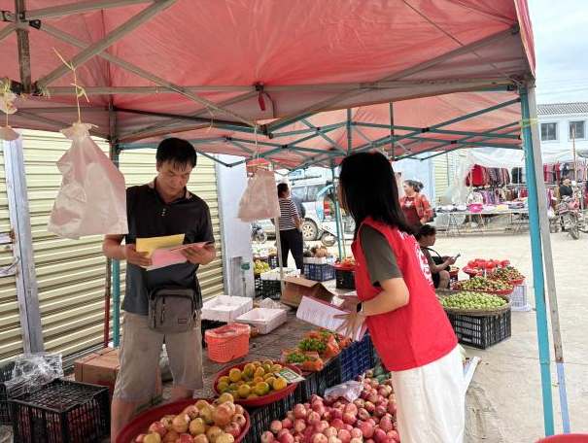
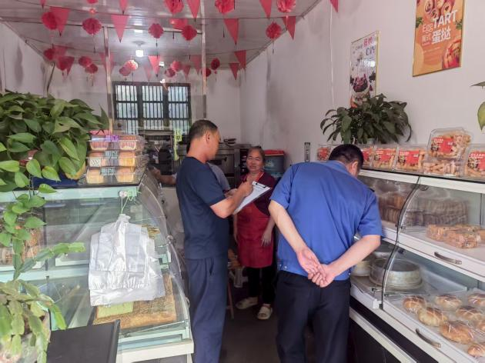
二、工作问题
部分偏远村寨宣传覆盖力度仍有不足，群众参与度有待提高；部分小型餐饮单位、流动摊贩对食品安全重要性认识不够，主体责任落实仍需加强，宣传的针对性和实效性需进一步提升；宣传形式创新性不足，如何吸引年轻群体关注、提升宣传吸引力是需要思考的问题。
三、下一步工作计划
后续我镇将在巩固宣传周成果的基础上，建立常态化宣传机制，持续开展形式多样的食品安全科普活动，并重点加强对农村地区、学校及周边、小餐饮等重点区域和对象的精准宣传；加大对食品生产经营者的培训指导和监督检查力度，通过约谈、通报、典型案例曝光等方式，倒逼经营主体责任落实，筑牢食品安全第一道防线；积极探索运用微信公众号、短视频等新媒体平台，制作群众喜闻乐见的宣传产品，提升宣传的互动性和影响力，拓宽宣传覆盖面。

